Baccalauréat Professionnel

Maintenance des Systèmes de Production Connectés

DOSSIER TECHNIQUE ET RESSOURCES

RECYCLICC

Épreuve E2 - PREPARATION D’UNE INTERVENTION DE MAINTENANCE

Durée : 2 heures

PRESENTATION GENERALE DU SYSTEME

L’entreprise SPN Emballage spécialisée dans la fabrication de cagettes biodégradables. Elle est ancrée dans une démarche écologique en valorisant les « déchets et/ou rebus » de sa production grâce à une ligne de fabrication de briquettes de bois déchiqueté et compactés.
Pour cela l’entreprise exploite la ligne RECLYCLICC en Version DECHIQUETICC-CONVOYEUR - S. Ferreux-BRIQUETICC.

Processus de fabrication
Les emballages sont fabriqués à partir de bois de peuplier. Les billes de bois, appelées "grumes", sont acheminées vers les sites de production soit par ferroutage, soit par camion. Avant de devenir des produits finis, les grumes vont subir un ensemble de transformations tout au long d'un processus de fabrication complexe :
Grume de peuplier |  | L'écorçage  Cette première étape a pour objectif de dépouiller la grume de son écorce, grâce à un système de bras métalliques munis de couteaux. La grume écorcée va alors être introduite dans la chaîne de production pour transformation.  Le tronçonnage  La grume va être ensuite tronçonnée. En fonction de la qualité du pied, une partie va être destinée au déroulage ; l'autre partie étant orientée vers le sciage.  Le sciage  La "scie de tête" va débiter les billes de bois non déroulables en planches destinées à la "déligneuse" qui, elle-même, les découpe en tasseaux.  Le déroulage  Il s'agit ici de dérouler les billes de bois sorties de la tronçonneuse pour les transformer en lattes. Celles-ci vont alors alimenter les machines chargées de la fabrication des éléments "côtés", "bouts" et "fonds" de l'emballage.  L'assemblage  Les différents éléments ainsi créés, lattes et tasseaux, sont assemblés puis agrafés pour créer l'emballage aux dimensions définies par les besoins du client.
Ecorçage
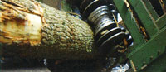
Tronçonnage
 | 
Sciage | Déroulage  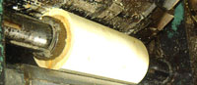
Tasseaux | Lattes
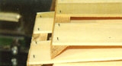
Assemblage

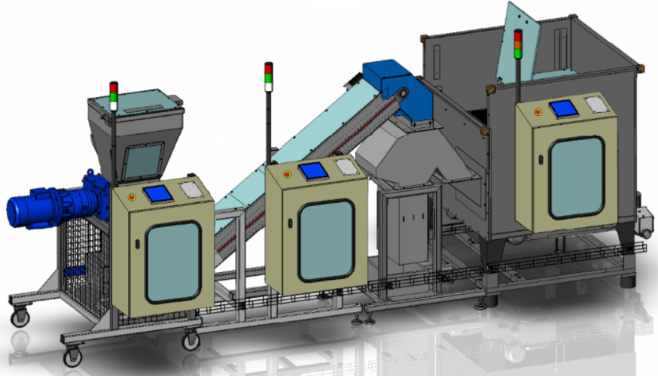
Recyclage
Système RECYCLICC
Briquette

Extrait Dossier technique machine RECYCLICC

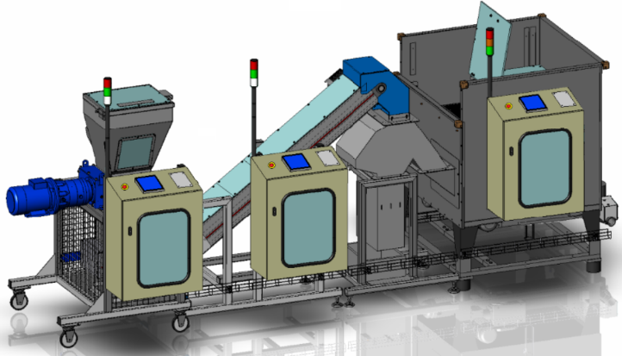

CARACTERISTIQUES GENERALES

DIMENSIONS GLOBALES
Hauteur maxi = 1650 mm (2200 mm avec balise lumineuse)

- Encombrement brut de la ligne RECYCLICC intégrant :

DECHIQUETICC | CONVOYEUR PRIMAIRE | BRIQUETICC | EMBALICC |  | SEPARATEUR FERREUX ‘STIFF’
Longueur = 3000 mm  Largeur = 1300 mm |  |  |  |  | SANS
Longueur = 3300 mm  Largeur = 1300 mm |  |  |  |  | AVEC
Longueur = 4000 mm  Largeur = 2200 mm |  |  |  |  | SANS
Longueur = 4600 mm  Largeur = 2200 mm |  |  |  |  | AVEC
Longueur = 4350 mm  Largeur = 5000 mm |  |  |  |  | SANS
Longueur = 4950 mm  Largeur = 5000 mm |  |  |  |  | AVEC

- Masse Module DECHIQUETICC = 360 kg
- Masse Module CONVOYEUR = 240 kg
- Masse Module SEPARATEUR FERREUX ‘STIFF’ = 70 kg
- Masse Module BRIQUETICC = 980 Kg
- Masse Module EMBALICC = 220 Kg

CONDITIONS D’UTILISATION
Température ambiante de fonctionnement : 15° à 40°.
Humidité relative : 30% à 95% (sans condensation).

NIVEAU SONORE
Le niveau de pression acoustique continu équivalent pondéré mesuré à une Hauteur de 1.5 m et à une distance de 0,5 m par rapport à l’évacuation des briquettes au poste de travail est inférieur à 85dBA.

implantationS

Version DECHIQUETICC-CONVOYEUR primaire- S. Ferreux
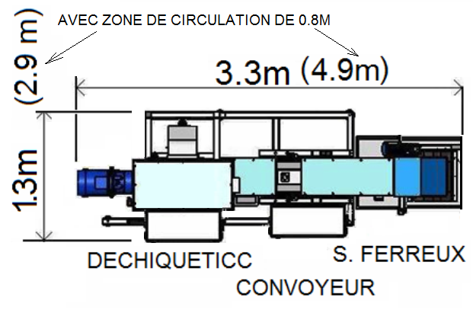

Pour exploiter la ligne RECYCLICC, une distance de circulation d’environ 0.8 m doit être prévue autour :

Prévoir donc une surface de 4,9 m par 2,9 m. (hauteur 1,65m)

Raccordements :

Le raccordement à l’énergie électrique sera fait en un seul point pour toute la ligne.

Le raccordement à l’énergie pneumatique sera fait en un seul point pour toute la ligne.

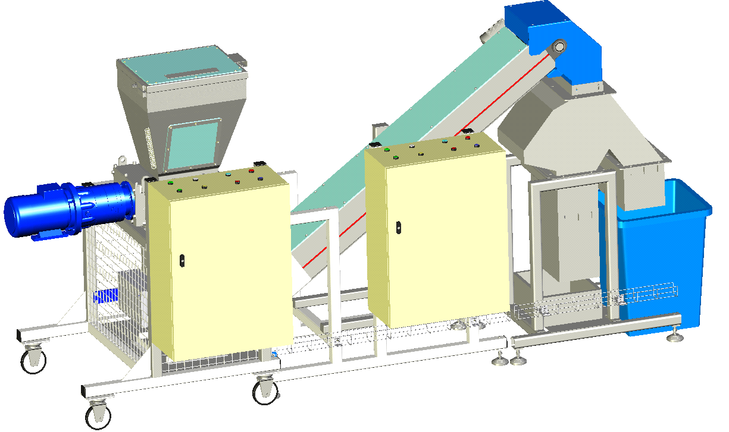

VUE DE L’ENSEMBLE

Version DECHIQUETICC-CONVOYEUR - S. Ferreux-BRIQUETICC

Complément d’installation :
Il est possible de compléter la ligne RECYCLICC d’une PRESSE à Briquettes.

Dans ce cas l’encombrement au sol devient :
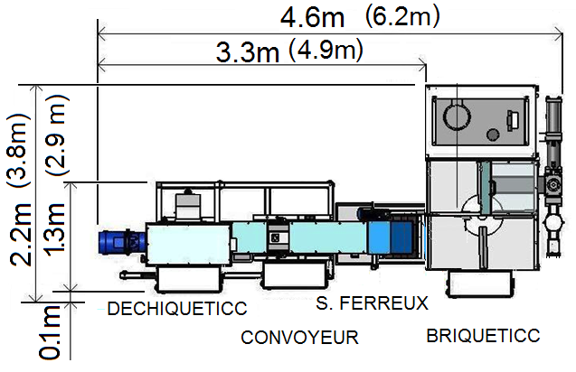
Prévoir donc une surface de 6,2 m par 3,8 m, avec une distance de circulation d’environ 0.8 m.
(hauteur 1,65m)

ENERGIES

Electrique :
Réseau triphasé 400V + N + Terre - 50 Hz, P : 12 KVA.

- DECHIQUETICC :

Réseau triphasé 400V + T, 50Hz
Puissance maximum consommée : 5 KVA

- CONVOYEUR :

Réseau triphasé: 400V + T, 50Hz
Puissance consommée : 0.4 KVA

- BRIQUETICC :
Réseau triphasé 400V + N + T 50Hz
Puissance consommée : 6,5 KVA

- EMBALICC :
Réseau triphasé 400V + N + T 50Hz
Puissance consommée : 0,3 KVA

Pneumatique :

Réseau 5 à 6 bar, filtré, séché.

CARACTERISTIQUES GENERALES du Sous ensemble DÉCHIQUETICC

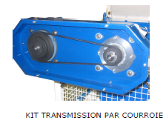
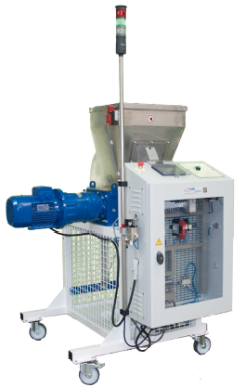
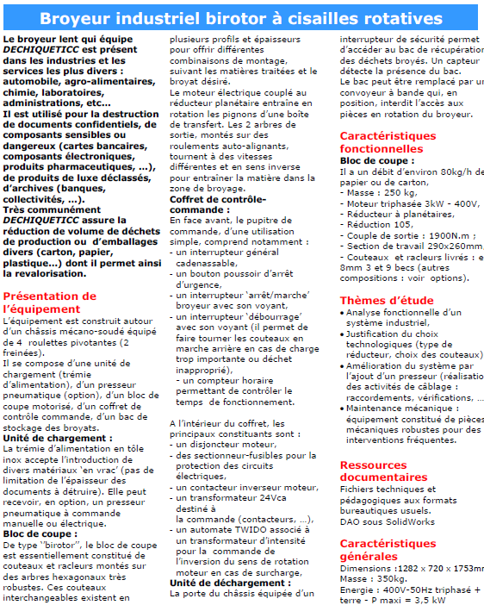
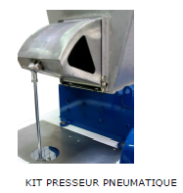

DEMANDE D’INTERVENTION
Matériel concerné
Equipement | Marque | Sous ensemble | Réf. | Atelier
RECYCLICC | ASTRIANE | BROYEUR | 15038 | MSPC
CONSIGNES DE SECURITE : • Maîtriser les risques tout au long de l’intervention.
• Se placer dans les conditions individuelles et collectives de sécurité tout au long de l’intervention.

Motif d’appel :

Préparer l’opération de maintenance améliorative en augmentant la vitesse du broyeur au moyen d’un kit courroie.

Description de l’intervention
Intervention : modification mécanique du broyeur. Ligne : RECYCLICC
Atelier : MSPC
Etapes | Actions | Remarques | Temps | Nombre de techniciens
Préparation | -réaliser le carter de protection de la courroie  -réaliser le nouveau support  -baliser la zone d’intervention | à réaliser en atelier en temps masqué (avant l’arrêt machine) | 6H | 2
Déconnexion | - consigner le sous ensemble  - déconnecter les éléments électriques. | La consignation doit être réalisée pour toute la durée de l’intervention | 2H | 1
Connexion | - réaliser le câblage du moteur avec l’inversion du sens de rotation |  | 1H | 1
Dépose | - prévoir les moyens de manutention adaptés.  - désolidariser le moteur et le réducteur | matériel lourd | 1H | 2
Montage | - mise en place du nouveau support  - mise en place des protections  - mise en place du moteur et de la transmission  - effectuer les réglages (alignement et tension de la courroie). | matériel lourd | 3H | 2
Nettoyage et essais | - retourner les consommables non utilisés  - nettoyer la zone d’intervention  - réaliser des essais du sous-ensemble  - lancer la production |  | 2H | 1

Prévention des risques professionnels

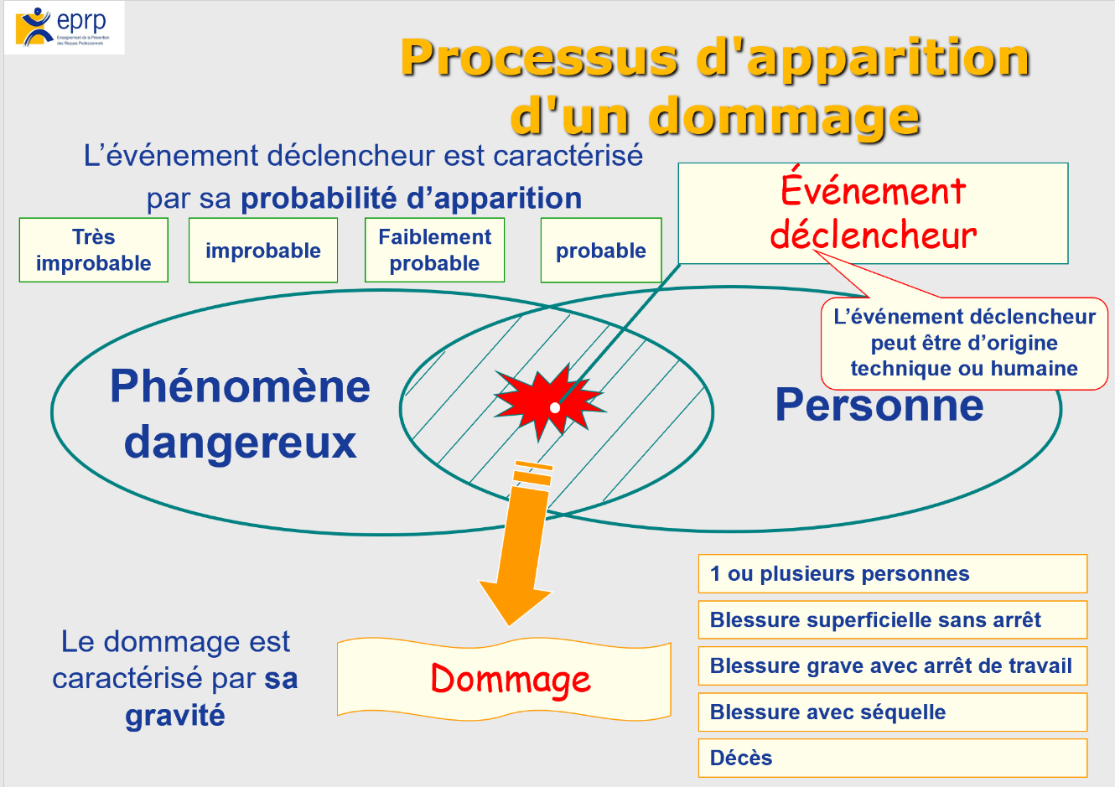

Guide d’usage de la grille d’analyse des risques

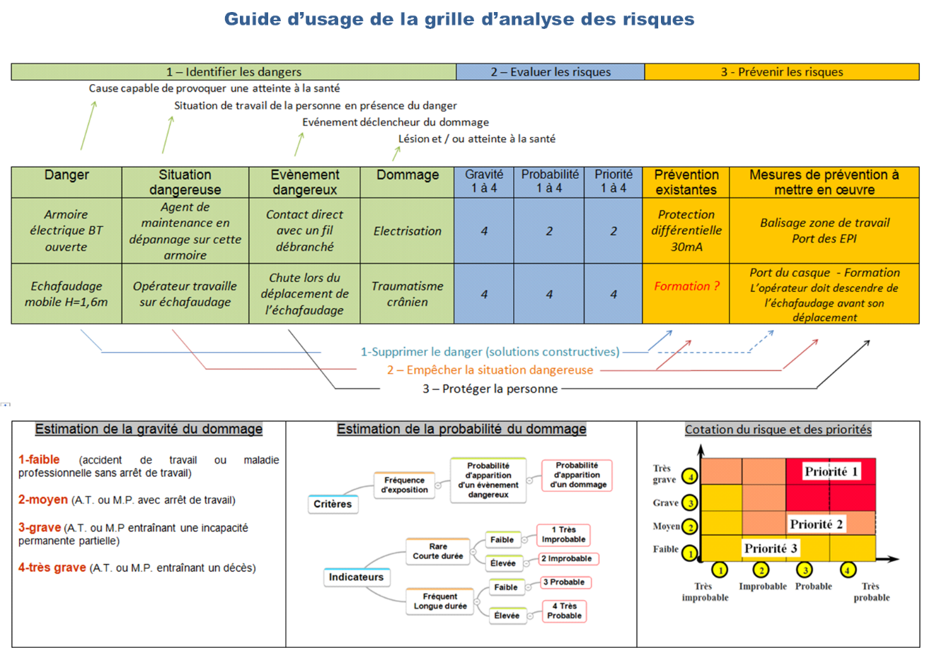

Extrait du fichier SolidWorks

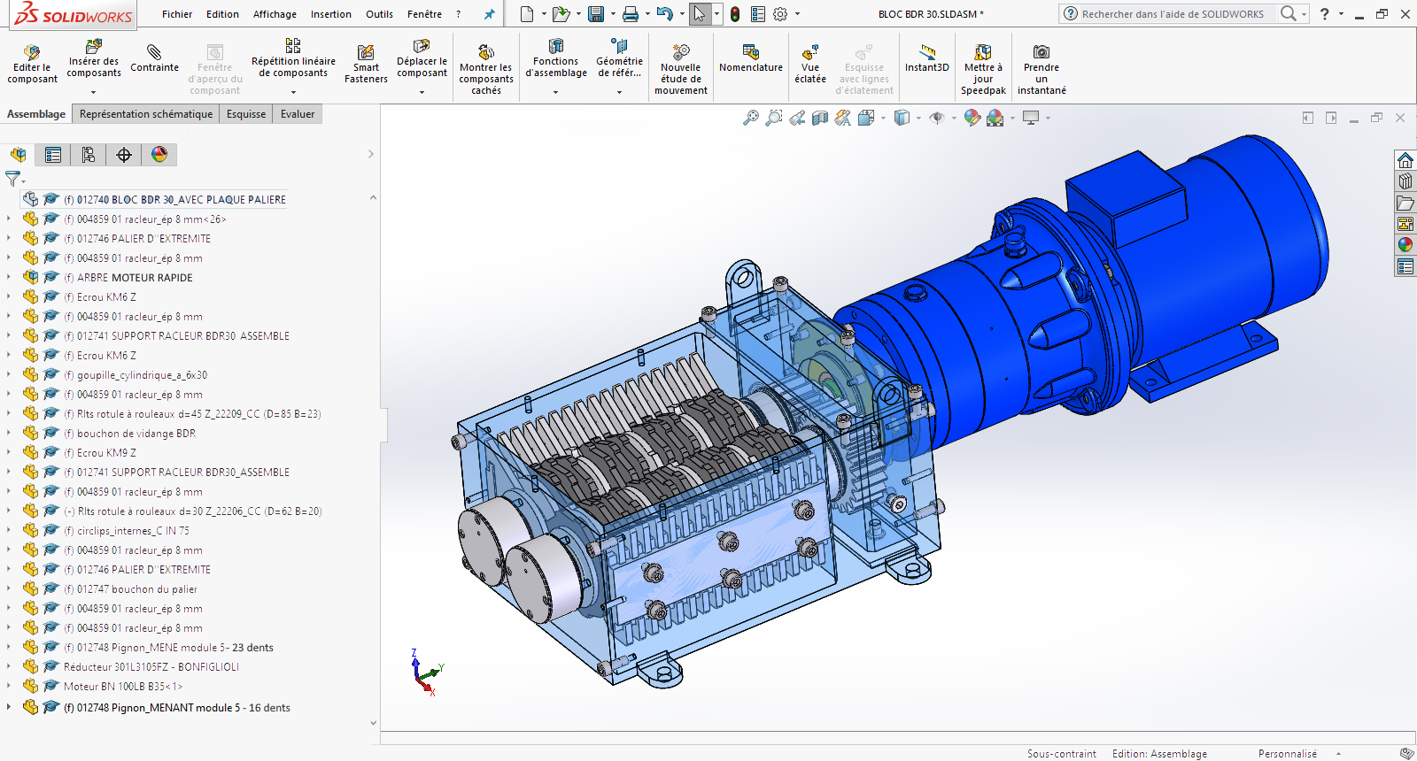

Schéma du circuit de puissance

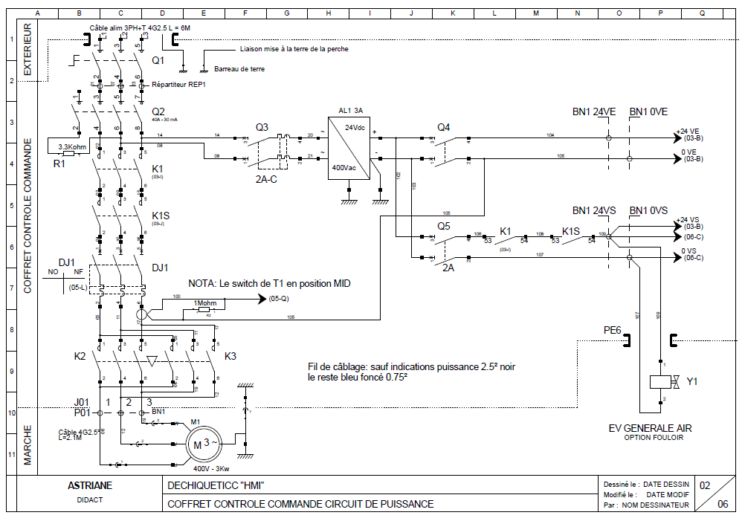

Schéma du circuit de commande / sécurité / sorties automate

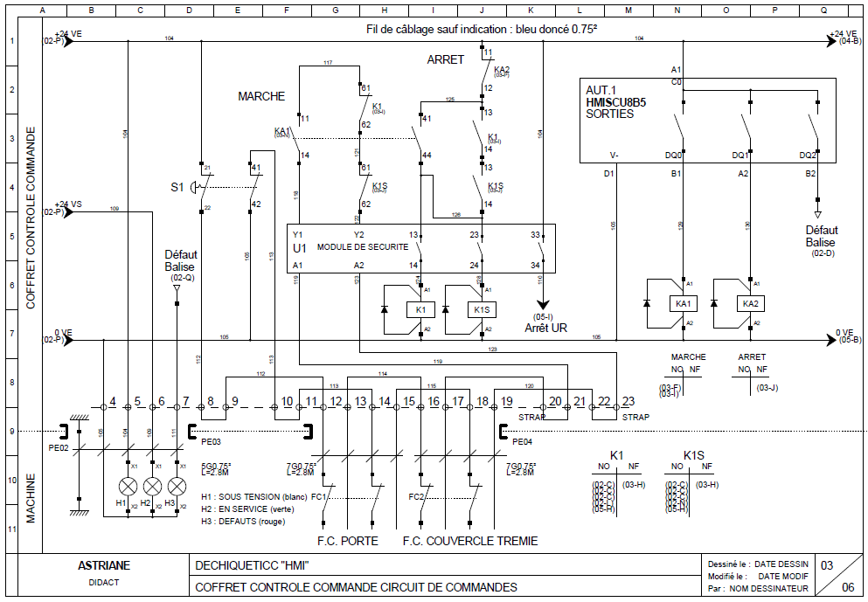

Suite schéma du circuit de commande sorties automate

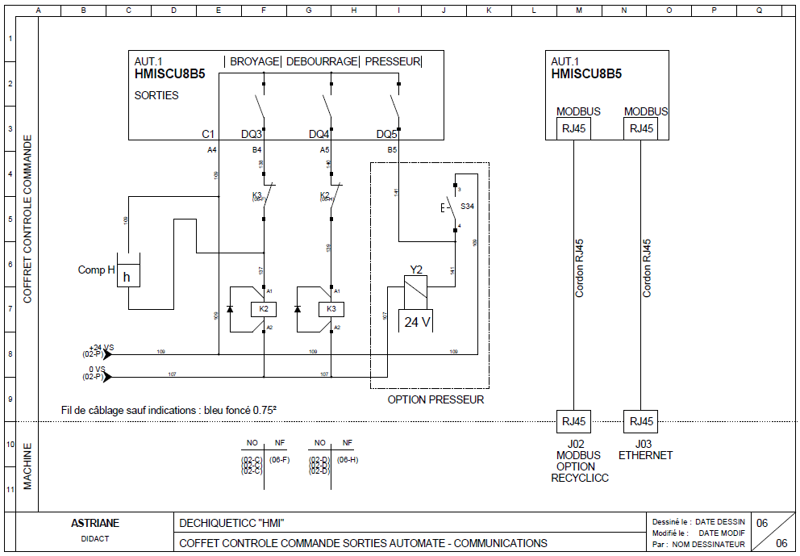

Code couleur du tri sélectif

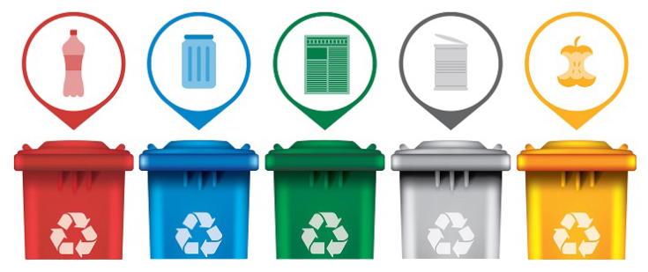

Collecteurs de tri sélectif pour les déchets courants
Verte : destiné au verre, il ne doit pas y avoir de bouchons ou couvercles sur les objets que vous jetez.
Jaune : pour le plastique, le carton et les emballages. Vous pouvez également laisser les bouchons des bouteilles plastiques.
Bleu : concerne le papier, les journaux, les annuaires, les prospectus, etc.
Rouge : pour jeter vos déchets en métal.
Grise / Noire : il s’agit là de la poubelle de recyclage dite “classique”. Vous y déposer tout simplement le reste des déchets qui ne vont pas dans les autres bacs de tri !
Détecteur de tension

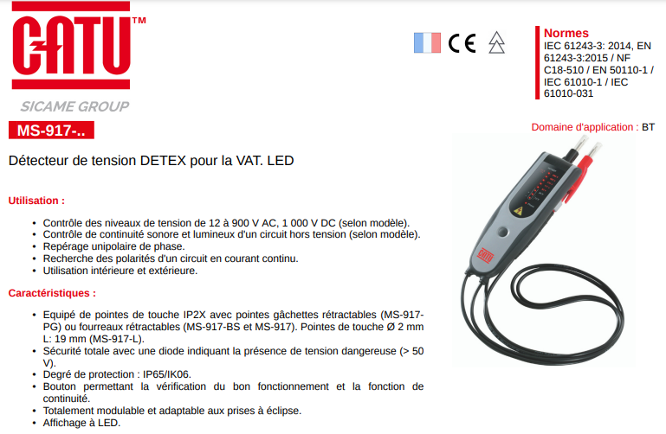

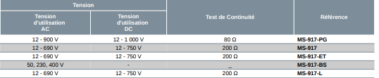

Désignations touches VAT : IP2X

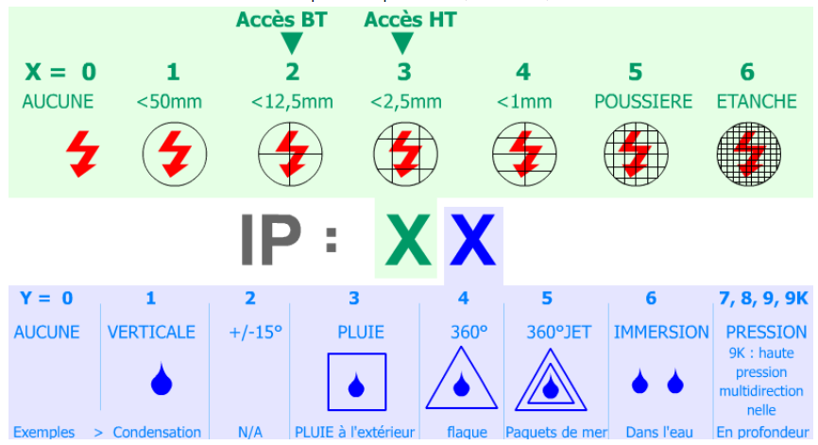

Renseignements techniques

Clé plate | Clé à pipe débouchée
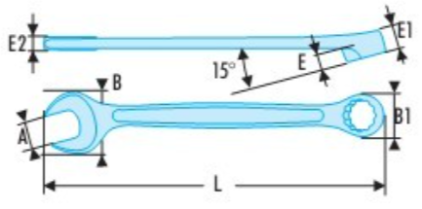 | 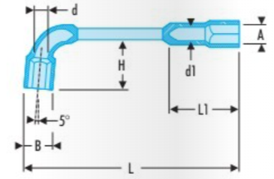
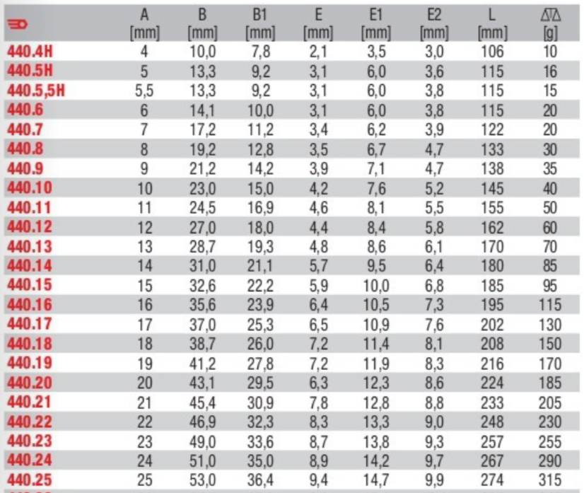 | 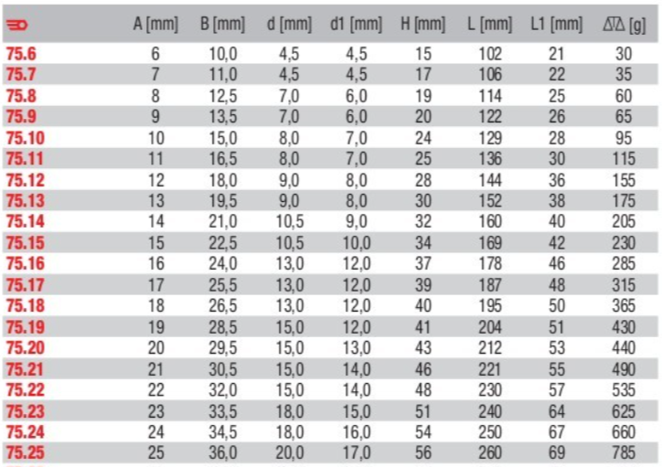

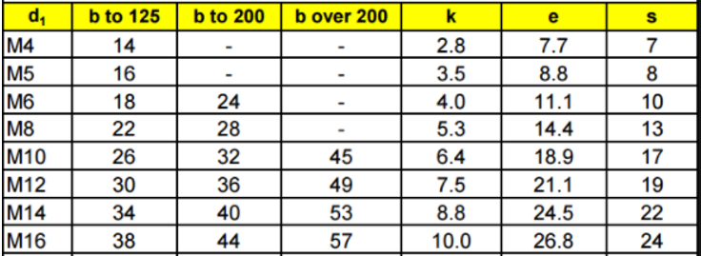
Vis tête Hexagonale :

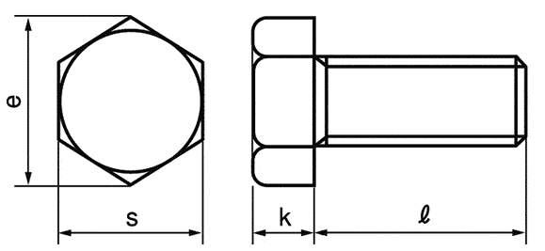

Couples de serrage :

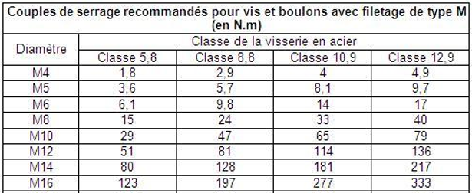

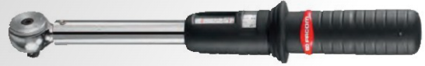
Clé dynamométrique

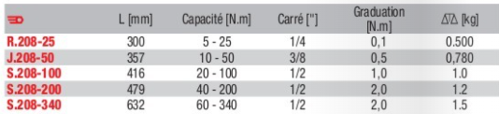

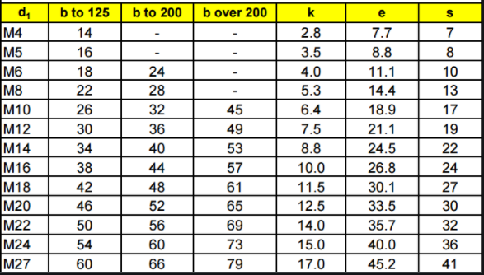

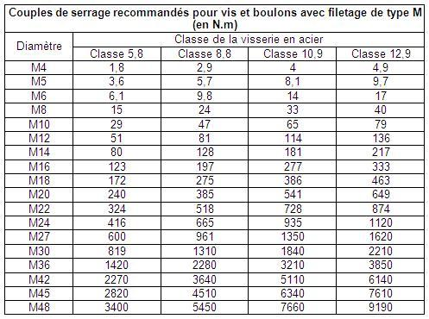


Documentation : « Extrait catalogue BONFIGLIOLI »

